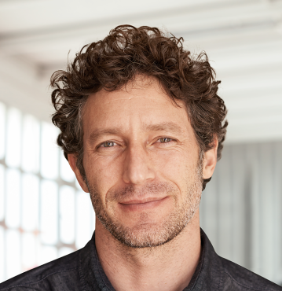
MARIO URIBE GÁMEZ
FECHA DE NACIMIENTO: 9 de Mayo de 1990
DIRECCIÓN: 28830 San Fernando de Henares (Madrid).
TELÉFONOS: 91 895 83 87 / 898 856 999
EMAIL: mariouribe@sanfer.com
PERMISO DE CONDUCIR B (Vehículo Propio)
FORMACIÓN REGLADA
- Título DE FORMACIÓN PROFESIONAL BÁSICA en Servicios Comerciales. IES. Renacimiento. San Fernando de Henares. 2013.
- Primer Ciclo de Educación Secundaria Obligatoria (ESO). IES. Renacimiento. San Fernando de Henares. 2006.
FORMACIÓN COMPLEMENTARIA
- Carnet de Carretillero: Traspaleta, retráctil, apiladora, trilateral. LOGISMARK. SL. 2019.
- Curso de Prevención de Riesgos Laborales en Manipulación de Cargas. Prevención y Logística, S.A. Madrid. 8 horas. 2018.
INFORMÁTICA
- Manejo a nivel usuario de: Word y Excel.
EXPERIENCIA LABORAL
- Mozo de Almacén. SOLEARES, SL. Alcalá de Henares. Febrero 2019-Febrero 2020.
Tareas: Preparación de pedidos. Picking. Packing. Uso de radiofrecuencia.
- Reponedor de Hipermercado. LA FLOR, S.A. San Fernando de Henares. Abril-Octubre 2018.
Tareas: Uso de radiofrecuencia. Inventario. Preparación de pedidos. PDA.
- Carretillero. LOGÍSTICA LOCAL HENARES, S.A. San Fernando de Henares. Diciembre 2015-Diciembre 2017.
Tareas: Manejo de apiladora y trilateral. Preparación de pedidos para grandes superficies.
- Embalador-Etiquetador. ANSAR, S.L. San Fernando de Henares. Mayo 2009-Mayo 2015.
Tareas: Preparación de pedidos. Manipulación del producto. Packing.
OTROS DATOS DE INTERÉS
- Manejo de paletizadora, etiquetadora, plastificadora, pistola de radiofrecuencia, PDA, …
- Carnet de manipulador de alimentos.
- Capacidad de adaptación y aprendizaje.
- Disponibilidad total.

